1. Newsletter Sept. 2019 | 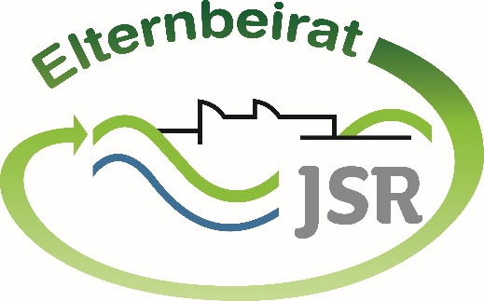

Termine/Veranstaltungen:

27.09.2019 5. Hersbrucker Ausbildungsbörse
30.09.2019 Elterninformationsabend „Lernen macht glücklich“ um 19 Uhr in der Aula
02.10.2019 Elternabend in der JSR
16./17.10.19 Röthenbacher Ausbildungsbörse weitere Info’s unter:
https://www.roethenbach.de/ausbildungsplatzboerse.htm

Liebe Eltern,
wir begrüßen unsere neuen 5. Klass-Eltern herzlich an der JSR und wünschen Ihnen und Ihrem Kind eine erfolgreiche Schulzeit. Jedem Angang folgt auch ein Ende, daher müssen wir uns von einem langjährigen Mitglied des Elternbeirats der Johannes-Scharrer-Realschule verabschieden. Ute Reinhardt war 2. Vorsitzende und ist zum Ende des Schuljahres 2019 ausgeschieden. Wir danken ihr für ihr Engagement im Elternbeirat. Ihre Nachfolge hat Tanja Höfler übernommen. Alle weiteren Ämter im Elternbeirat bleiben im Schuljahr 2020 unverändert besetzt. Die nächste Elternbeiratwahl findet zu Beginn des Schuljahres 2021/2022 statt.

Beim Elterninformationsabend am 02.10.2019 stehen wieder die Wahlen der Klassenelternsprecher (KES) an.

Zu den Tätigkeiten und Aufgaben der Klassenelternsprecher gehören:
- Kommunikation zwischen Lehrern/Schulleitung/Elternbeirat in der jeweiligen Klasse.
- Erstellung einer Telefon- / E-Mail-Liste aller Schüler und Schülerinnen/Eltern, damit
die Klassenelternsprecher Infos aus dem Elternbeirat weiterleiten.
- Organisation von Elternstammtischen zum Austausch.
- Weiterleitung von Anregungen, Wünschen, Problemen aus der Klasse an den Elternbeirat.
- Vertretung von Rechten und Interessen der Eltern gegenüber den Lehrkräften.

Gutes kann nur gelingen, wenn wir alle etwas dazu tun. Nur gemeinsam können wir erreichen, dass die Kinder dieser Schule etwas Gutes von hier mitnehmen können.

Wir hoffen auf Ihre Unterstützung und freuen uns auf die Zusammenarbeit mit Ihnen!

Für unseren Informationsabend am 30.09.2019 konnten wir die Akademie für Lernpädagogik als Referenten gewinnen. Inhalt des Vortrags sind u.a. stressfreie Kommunikation für ein entspanntes Familienleben sowie Tricks für sekundenschnellen Lernerfolgt. Wir hoffen auf viele Besucher. Bitte melden Sie sich entweder über die Lehrkraft ihres Kindes oder direkt bei uns unter der E-Mail-Adresse eb-jsr@gmx.de formlos an. Die Veranstaltung ist kostenlos.

TIPPS von Eltern an Eltern:

In den Herbstferien werden wieder Camp-Termine zu „Technik – Zukunft in Bayern 4.0“ im Rahmen der Berufsorientierung angeboten. Die Camps sind kostenfrei, nur An- und Abreisen müssen eigenverantwortlich organisiert und bezahlt werden. Eine Anmeldung ist bis zum 29.09.2019 unter www.tezba.de möglich.

Die 5. Hersbrucker Ausbildungsbörse in der Dreifach-Turnhalle beginnt am 27.09.2019 um 9:30 Uhr und richtet sich in erster Linie an die 9. und 10. Klässler der Hersbrucker Schulen. Nach Unterrichtsschluss sind auch alle Schüler der 8. Jahrgangsstufen sowie Eltern und Interessierte herzlich eingeladen. Ende der Veranstaltung ist 13:30 Uhr.

Wichtige Informationen finden Sie außerdem unter der Seite des Elternbeirats auf der Homepage der JSR unter www.jsr-hersbruck.de.
Dieser Newsletter erscheint einmal im Monat. Gerne können Sie uns Ihre Themenwünsche über die bekannten Kommunikationswege mitteilen.

gez. Andrea Nüßlein
Vorsitzende Elternbeirat JSR
eb-jsr@gmx.de

